**Lissabon**

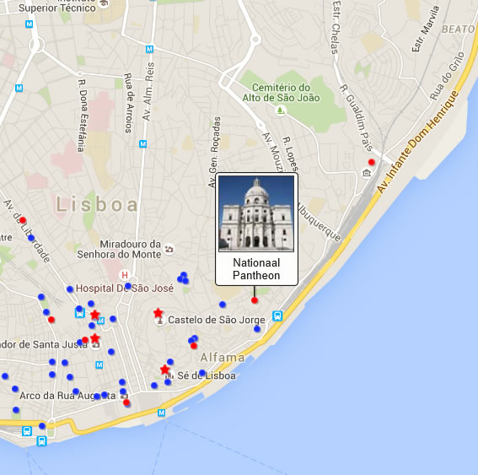

**Nationaal Pantheon**

Nationaal Pantheon > Panteão Nacional de Santa Engrácia

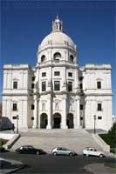Het nationaal Pantheon in Lissabon werd oorspronkelijk in de zeventiende eeuw gebouwd als de Santa Engracia kerk. Het is de laatste rustplaats voor vele illustere inwoners van Portugal, waaronder presidenten en kunstenaars.

Een eeuwigdurende bouwperiode

Reeds in de zestiende eeuw werd hier een kerk gebouwd ter ere van de heilige Encratia.

In 1630 werd deze kerk afgebroken en men begon met de bouw van een nieuwe kerk. Maar in 1681, nog voor de kerk voltooid was, stortte het dak in tijdens een onweer.   
  
Zonder dralen maakte architect João Antunes een nieuw ontwerp en men bouwde verder tot aan zijn dood in 1712.

Vanwege geldgebrek viel het werk daarna stil en het duurde zo lang vooraleer de kerk afgewerkt was dat de Portugezen de uitdrukking 'como las obras de Santa Engrácia' (Het is als het bouwen van de Santa Engracia) begonnen te gebruiken om een werk te omschrijven dat nooit leek te worden voltooid.

Nationaal Pantheon

Een kerk wordt een pantheon

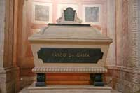In 1916, tijdens de eerste Republiek, besloot de regering dat de kerk – die nog steeds geen dak had – een nationaal pantheon zou worden, waarin helden van de natie zouden worden geëerd.

Het duurde nog vijftig jaar vooraleer de kerk uiteindelijk was voltooid en het eerste grafmonument uit het [Hiëronymietenklooster](http://www.aviewoncities.com/nl/lissabon/hieronymietenklooster) naar hier werd overgebracht.   
  
Tegenwoordig liggen hier vele bekende Portugese figuren begraven, waardonder verscheidene presidenten en politici zoals de voormalige oppositieleider Humberto Delgado die werd vermoord door de geheime politie van diktator Salazar.

Cenotaaf van Vasco da Gama

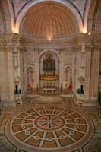Voorname culturele persoonlijkheden – vooral schrijvers – werden hier eveneens begraven; een van de recentere is Amália Rodrigues, een beroemde fadista zangeres.

Interieur

Vasco da Gama, de beroemdste ontdekkingsreiziger van Portugal, wordt hier eveneens vereerd met een cenotaaf.

Zijn eigenlijk graf bevindt zich in het [Hiëronymietenklooster](http://www.aviewoncities.com/nl/lissabon/hieronymietenklooster).

Architectuur

Het pantheon is een prachtig voorbeeld van Portugese barok. Het gebouw heeft een achthoekige vorm met een grondplan in de vorm van een grieks kruis.

Het interieur is erg licht en kleurrijk versierd met meerdere soorten marmer.

De hoofdgevel wordt gedomineerd door vier grote Toscaanse zuilen.

Het gebouw wordt bekroond met een prachtige koepel die werd voltooid in 1966.

Dakterras

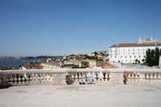De galerijen en het dakterras zijn toegankelijk voor bezoekers en bieden een schitterend uitzicht.

Zicht vanaf het dakterras

Vanaf de galerijen kan je het mooie patroon van de marmeren vloer bewonderen.

Het dakterras aan de voet van de koepel biedt een wijds zicht over de omgeving, waaronder het oude Alfama district en de Taag.